Les Contraintes liées au port des tenues de protection
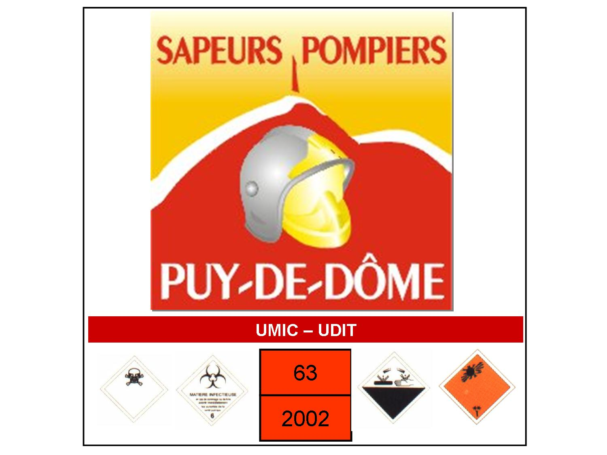

- Modification du schéma corporelle :

Modification des capacités de mobilisation
La rotation, la flexion et l’extension sont limitées par le scaphandre
Augmentation du gabarit du porteur
La circonférence du porteur est augmentée à peu près de 70%
Création d’un ballant d’inertie
Bien que les ARI soient plus légers, ils peuvent être une source de déséquilibre.

- Déficit tactile :

Le champ visuel du porteur
Il est limité par le masque
L’acuité auditive
L’ensemble ARI et scaphandre modifie le niveau sonore ainsi que la perception de la direction de l’origine
Déficit tactile
Le port de plusieurs paires de gants, réduit les sensations tactiles et rendent difficile le travail manuel

- Les résistances expiratoires et inspiratoires :

Dues au port de l’ARI
Efforts nécessaires pour rejeter l’air expiré et pour abaisser la pression à l’intérieur du masque.

- Stress émotif :

Causes
- pénétration dans un milieu hostile
- anxiété due à l’intervention
- nature de l’intervention
- claustrophobie
- bruits

- Vie de relation :

Moins bonne perception de l’environnement
Limitation de l’expression
- à la réception
- à l’émission

Bien que l’on puisse mettre des radios dans les tenues, la communication reste difficile !

- La tenue :

La résistance de la tenue
- bien que la tenue soit prévue pour résister au contact de produit chimique sa résistance mécanique est faible !
- donc lors de déplacement faire attention aux objets qui pourraient détériorer la tenue.

